软件工程-操作题
1. 为方便旅客，某航空公司拟开发一个机票预订系统。旅行社把预订机票的旅客信息（姓名、性别、工作单位、身份证号码、旅行时间、旅行目的地等）输入进该系统，系统为旅客安排航班，印出取票通知和帐单，旅客在飞机起飞的前一天凭取票通知和帐单交款取票，系统校对无误即印出机票给旅客。请画出该系统的ER图。 标准答案：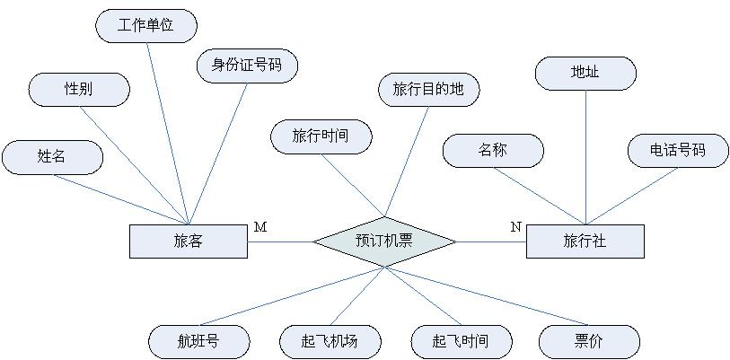

2. 建立图形系统的对象模型，问题陈述如下：图形分为0维图形、一维图形和二维图形。0维图形是指实际中的一个点；一维图形又分为直线、圆弧、折线；二维图形分为圆、椭圆、矩形、多边形，其中折线与多边形由若干有序顶点组成。 标准答案：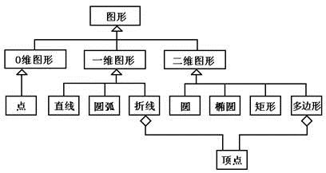

3. 高考录取统分子系统有如下功能：(1)计算标准分：根据考生原始分计算，得到标准分，存入考生分数文件；(2)计算录取线分：根据标准分、招生计划文件中的招生人数，计算录取线，存入录取线文件。试根据要求画出该系统的数据流程图，并将其转换为软件结构图。 标准答案：(1)数据流图:
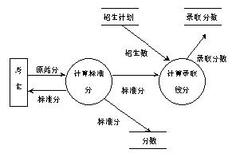

(2) 软件结构图:
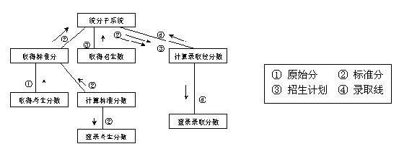

4. 自学考试报名过程中有个“记录报名单”的加工。该加工主要是根据报名表(姓名、性别、身份证号、课程名)和开考课程(课程名、开考时间)、经校核，编号、填写、输出准考证给报名者，同时记录到考生名册中(准考证号、姓名、课程)。请绘制该加工的DFD图。 标准答案：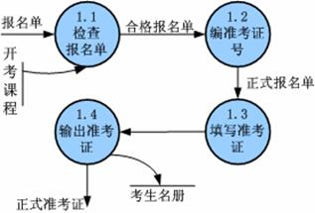

1. 一本书有一个封面、一个目录、一个前言、若干章、每章有若干节、每节有若干段每段有若干句子、每节有0个或多个插图，还有0个或多个表格，最后有一个附录。试建立该书的对象模型。 标准答案：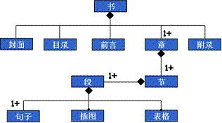

3. {输入三个正整数作为边长，然后判断该三条边能否构成三角形。若能，则构成的三角形是等边、等腰还是一般三角形？请用N-S图描述程序的算法，并将盒图中每个格中标出数字①、②……，利用数字画出程序控制流图，计算此程序的环形复杂度。 标准答案：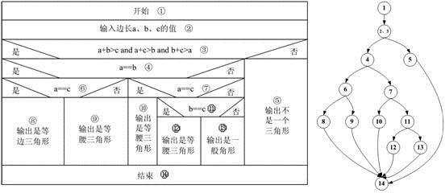
环形复杂度=6
2. 根据描述建立复印机行为的动态模型，即画出复印机状态图。问题描述：办公室复印机的工作过程大致如下：未接到复印命令时处于闲置状态，一旦接到复印命令则进入复印状态，完成一个复印命令规定的工作后又回到闲置状态，等待下一个复印命令；如果执行复印命令时发现缺纸，则进入缺纸状态，发出警告，等待装纸，装满纸后进入闲置状态，准备接受复印命令；如果复印时发生卡纸故障，则进入卡纸状态，发出警告等待维修人员来排除故障，故障排除后回到闲置状态。 标准答案：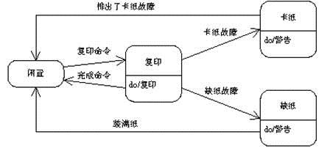

3. 工资计算系统中的一个子系统有如下功能：（1）计算扣除部分—由基本工资计算出应扣除（比如水电费、缺勤）的部分；（2）计算奖金部分—根据职工的出勤情况计算出奖励金；（3）计算工资总额部分—根据输入的扣除额及奖金计算出总额；（4）计算税金部分—由工资总额中计算出应扣除各种税金；（5）生成工资表—根据计算总额部分和计算税金部分传递来的有关职工工资的详细信息生成工资表。试根据要求画出该问题的数据流图。 标准答案：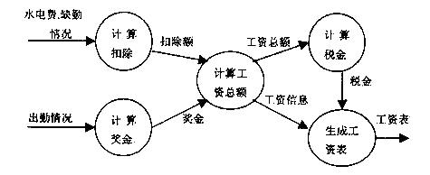

- 图书馆中图书的状态描述如下：当图书被购置进来后，就放在图书馆中；如果读者将图书借走时，处于已借出状态；如果图书被归还，图书对象又变为在图书馆状态。图书馆如果将图书废弃，则图书对象就不再存在。试画出图书对象的状态图。 标准答案：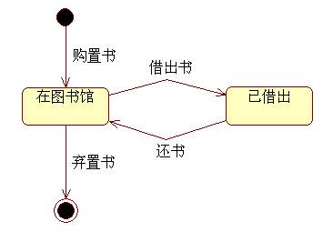
1. 图形用户界面具有一个主菜单和一个带有文件打开命令的文件菜单，在每个菜单上都有一条退出命令。假设每次只有一个文件能够打开。建立图形用户界面的状态图。 标准答案：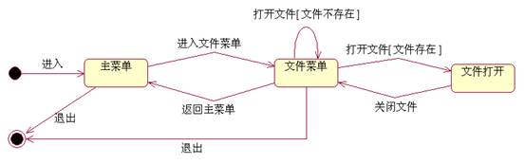

2. 当有新同学入学时，将会给新同学创建一个新的账号，新同学可以用这个账号去选课。一般来说，每个人的选课数目是有限的，如选择6门课程后将不能再选课。如果已经选了6门课程还要再选课，就必须删除已选的课程。直到这位同学毕业，将其账号删除。请创建学生账号类的状态图。 标准答案：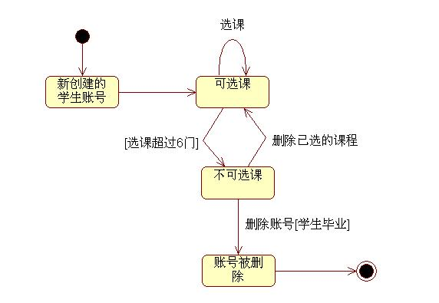

3. 为方便旅客，某航空公司拟开发一个机票预订系统。旅行社把预订机票的旅客信息（姓名、性别、工作单位、身份证号码、旅行时间、旅行目的地等）输入进该系统，系统为旅客安排航班，印出取票通知和帐单，旅客在飞机起飞的前一天凭取票通知和帐单交款取票，系统校对无误即印出机票给旅客。请分两层画出该系统的数据流图。 标准答案：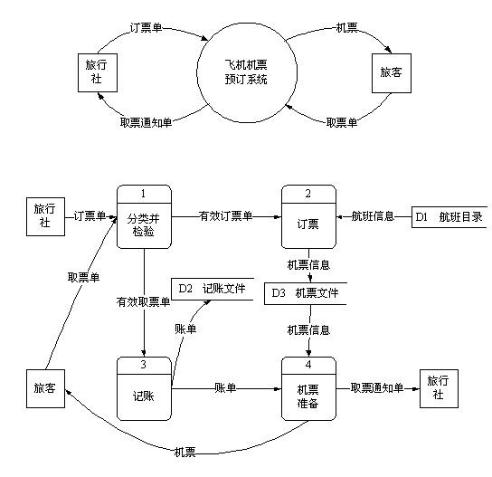

4. 多个软件工程师合作开发一个项目，各开发者之间需要两两互相通信。假设每一条通信路径的开销为300 LOC/年（LOC为代码行数）。(1)设有6名软件工程师，如果单独工作，每个人的生产率是6500 LOC/年，那么由这6名软件工程师组成的项目组的生产率是多少？(2)在这一年期限的最后两个月，又增加了两名工程师，新增成员的个人生产率为4500 LOC/年，那么这8人组成的项目组全年完成的开发工作量又是多少条代码行？ 标准答案：(1)6名软件工程师之间需要建立的通信路径为:6* ( 6 -1 ) / 2 = 15 (条)
每一条通信路径的开销为300 LOC /年，所以共计花费300 * 15 = 4500 ( LOC/年)
由于每人的生产率是6500 LOC /年，则共计生产率为:
6 * 6500 – (300*15 ) = 34500( LOC/年)
(2)如果从第11月开始增加2个人，则通信路径增加了:8* ( 8 -1) / 2 – 15 = 13（条）
所以通信开销增加了:(300 / 12) * 2 * 13 = 650 (LOC)
而这2人的开发工作量为:(4500 / 12) * 2 * 2 = 1500 (LOC)
则总计工作量为:34500 + 1500 – 650 = 35350 (LOC)
1. 一台微机有一个显示器，一个主机，一个键盘，一个鼠标，汉王笔可有可无。主机包括一个机箱，一个主板，一个电源，存储器等部件。存储器又分为固定存储器、活动存储器，固定存储器又分为内存和硬盘，活动存储器又分为软盘、光盘、优盘。请建立微机的类图。 标准答案：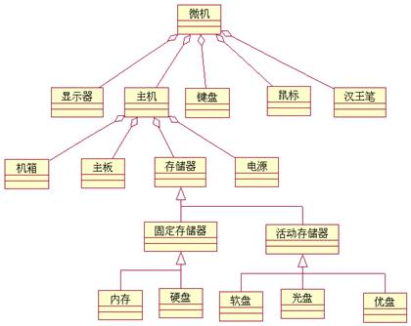

2. 欲开发一个银行的活期存取款业务的处理系统：储户将填好的存/取款单和存折交给银行工作人员，然后由系统作以下处理；(1)业务分类处理：系统首先根据储户所填的存/取款单，确定本次业务的性质，并将存/取款单和存折交下一步处理；(2)存款处理：系统将存款单上的存款金额分别记录在存折和帐目文件中，并将现金存入现金库；最后将存折还给储户； (3)取款处理：系统将取款单上的取款金额分别记录在存折和帐目文件中，并从现金库提取现金；最后将现金和存折还给储户。绘制该系统的数据流图和软件结构图。 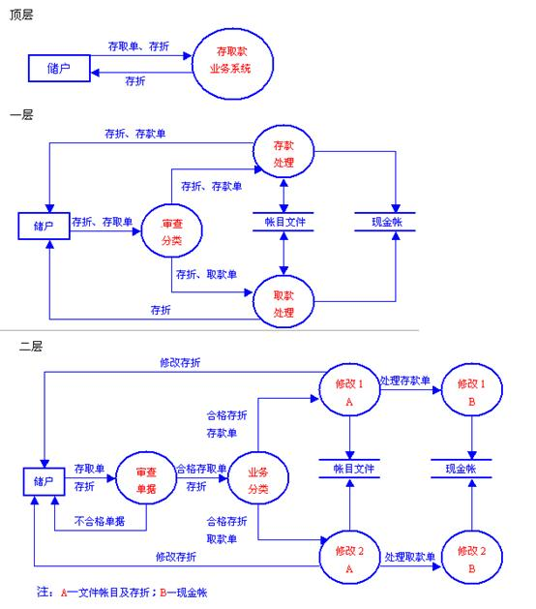
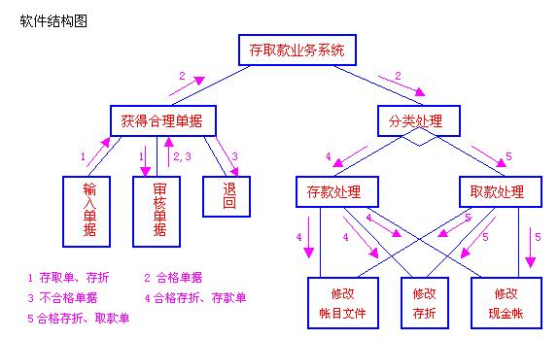

3. 交通工具分为空中、陆地、水上三种。空中交通工具分为客机、货机、专用轻型机。陆地交通工具分为列车、汽车；列车又分为旅客列车、货运列车；汽车又分为客车、货车。水上交通工具分为客轮、货轮、客货混合轮。建立交通工具的类图。 标准答案：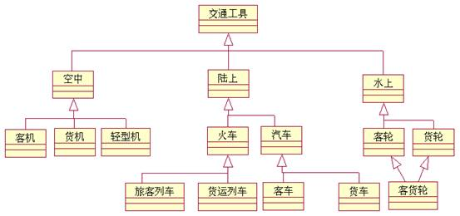

4. 在温室管理系统中，有一个环境控制器类，当没有种植作物时处于空闲状态。一旦种上了作物，就要进行温度控制，定义气候，即在什么时期应达到什么温度。当处于夜晚时，由于温度下降，要调用调节温度过程，以便保持温度；太阳出来时，进入白天状态，由于温度升高，要调用调节温度过程，保持要求的温度。当日落时，进入夜晚状态。当作物收获，终止气候的控制，则进入空闲状态。建立环境控制器类的状态图。 标准答案：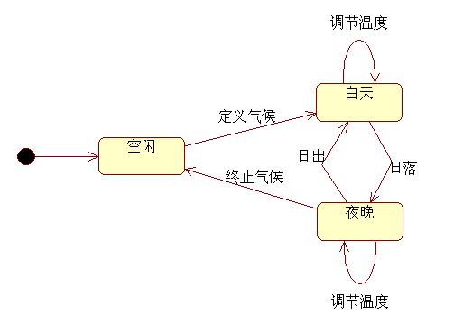
2. 航班机票预订系统状态描述：在刚确定飞行计划时，显然没有任何预订的，并且在有人预订机票之前都将处于这种“无预订”的状态。对于订座而言，显然有“部分预订”和“预订完”两种状态，当航班快要起飞时，显然要“预订关闭”。请建立航班机票预订系统的状态图。 标准答案：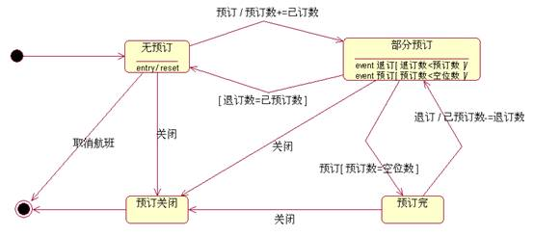

3. 给出一组数从小到大的排序算法，分别用下列工具描述其详细过程：(1)流程图；(2)N-S图。 标准答案：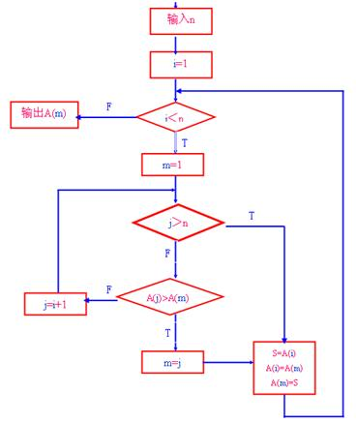

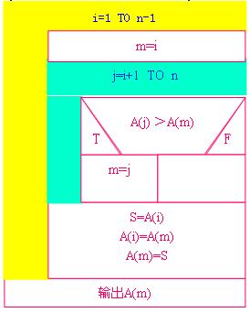

1. 假设对顾客的订货单按如下原则处理：将顾客的信用度分三个档次：欠款时间不超过30天；欠款时间超过30天但不超过100天；欠款时间超过100天。对于上述三种情况，分别根据库存情况来决定对顾客订货的态度。情况之一(欠款时间≤30天)，如果需求数≤库存量，则立即发货，如果需求数>库存量，则只发现有库存，不足部分待进货后补发。情况之二(30天<欠款时间≤100天)，如果需求数≤库存量，则要求先付款再发货，如果需求数>库存量，则不发货。情况之三(欠款时间>100天)，则通知先付欠款，再考虑是否发货。试用判定树的形式予以描述(设欠款时间D，需求数N，库存量Q)。 标准答案：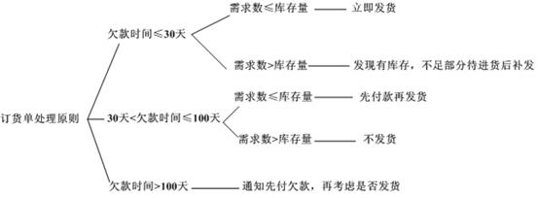

2. 某考务处理系统主要功能是考生管理和成绩管理：1.对考生送来的报名表进行检查。 2.对合格的报名表编好准考证号码后将准考证送给考生，将汇总后的考生名单送给阅卷站。 3.对阅卷站送来的成绩表进行检查，并根据考试中心指定的合格标准审定合格者。 4.填写考生通知单(内容包含该考生的准考证号、姓名、各课程成绩及最终合格/不合格标志)，送给考生。 5.根据考生信息及考试成绩，按地区、年龄、文化程度和职业进行成绩分类统计及试题难度分析，产生统计分析表。画出分层的数据流图。 标准答案：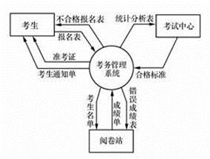顶层图
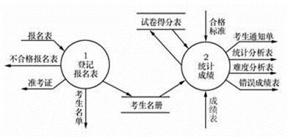0层图
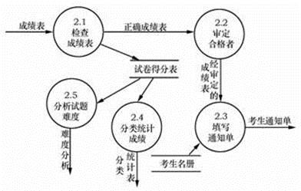加工2子图

2. 根据描述建立手机行为的动态模型，即画出手机状态图。问题描述：当手机开机时，它处于空闲状态，当用户使用电话呼叫某人时，手机进入拨号状态。如果呼叫成功，即电话接通，手机就处于通话状态;如果呼叫不成功，例如对方线路有问题，关机 、拒绝接听。这时手机停止呼叫，重新进入空闲状态，手机进入空闲状态下被呼叫，手机进入响铃状态，如果用户接听电话，手机处于通话状态；如果用户未做出任何反应，可能他没有听见铃声，手机一直处于响铃状态，如果用户拒绝来电，手机回到空闲状态。 标准答案：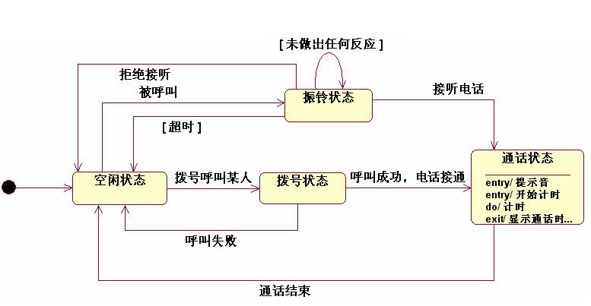

4. 银行计算机储蓄系统的工作过程大致如下：储户填写的存款单或取款单由业务员键入系统，如果是存款则系统记录存款人姓名、住址（或电话号码）、身份证号码、存款类型、存款日期、到期日期、利率及密码（可选）等信息，并印出存款存单给储户；如果是取款而且存款时留有密码，则系统首先核对储户密码，若密码正确或存款时未留密码，则系统计算利息并印出利息清单给储户。请画出该系统的ER图。 标准答案：
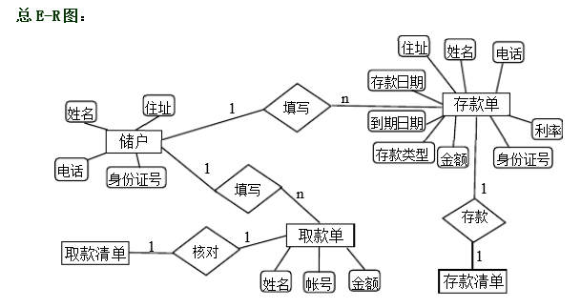

2. 人们烧水的状态描述如下：初始状态进入烧水过程时先处于炉子关闭状态，当打开炉子的触发事件发生时，需要检查是否满足监护条件“壶里是否有水”，如果满足则执行烧水的动作，触发转换进入到炉子打开状态，在此状态下，如果出现水烧开了，或壶烧坏了的情况，状态图应如何表达？试创建烧水的状态图。
标准答案：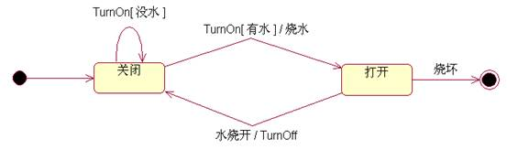
- 根据员工下班回家的行为脚本建立系统动态模型，画出其状态图。脚本如下：到下班时间了（17:50），收拾东西准备回家（不考虑加班）；开始等待电梯；乘坐电梯到达楼下；（发现没带家里钥匙，上楼拿）乘坐电梯上楼；去公交车站等车；乘公共汽车去菜场；买菜；回到家。 标准答案：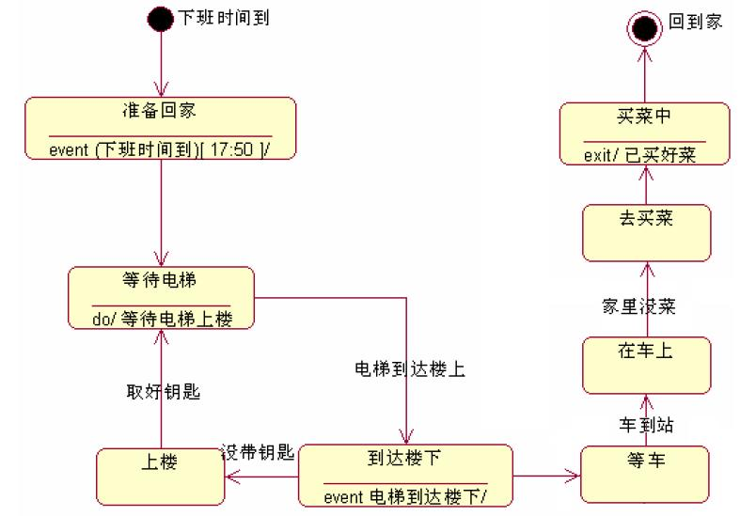
1. 某学校计算机教材购销系统有以下功能：学生买书，首先填写购书单，计算机根据各班学生用书表及售书登记表审查有效性。若有效，计算机根据教材库存表进一步判断书库是否有书；若有书，把领书单返回给学生，学生凭领书单到书库领书。对脱销的教材，系统用缺书单的形式通知书库保管员，新书购进库后，也由书库保管员将进书通知返回给系统。请就以上系统功能画出分层的DFD图。（第三层只需画出销售子系统的DFD图） 标准答案：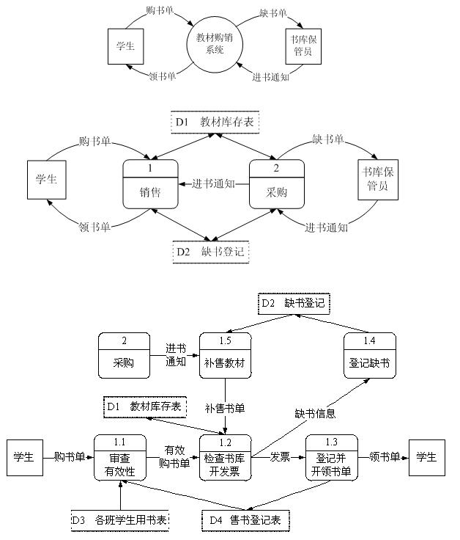

- 图书馆的预定图书子系统有如下功能：由供书部门提供书目给订购组；订购组从各单位取得要订的书目；根据供书目录和订书书目产生订书文档留底；将订书信息（包括数目、数量等）反馈给供书单位；将未订书目通知订书者；对于重复订购的书目由系统自动检查，并把其结果反馈给订书者。请就以上系统功能分两层画出DFD图。 标准答案：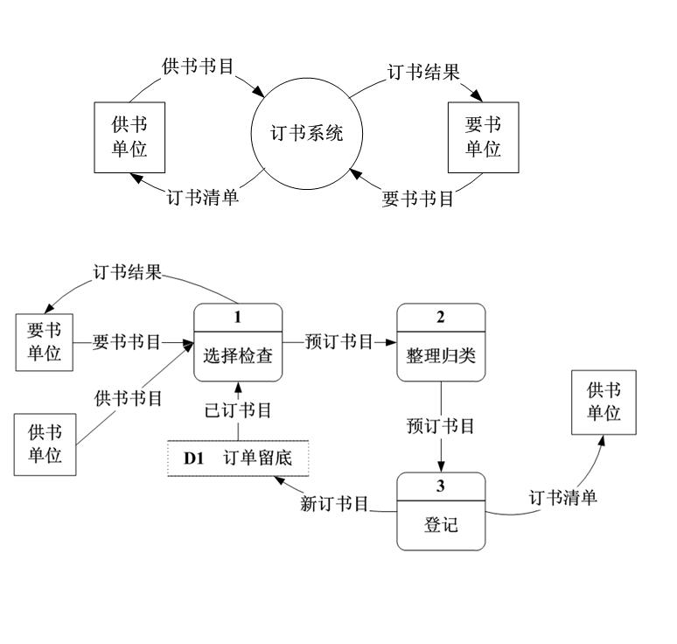

- 银行账户管理系统需求陈述如下：一个客户可以在多个银行中开设账户，一个客户也可在同一银行中开设多个不同的账户。客户可以通过银行职员进行开户、存款、取款、转账、注销账户等活动。其中转账指客户将自己的某个账户上的钱转入同一银行的不同账户（称为银行内转账）或转入不同银行的账户（称为银行间转账）。系统管理员负责系统的账户管理及业务报表的生成。请建立该银行账户管理系统的用例模型。 标准答案：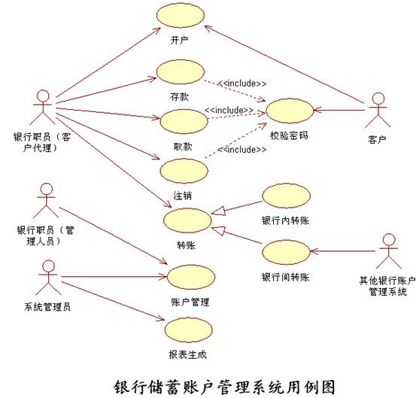
1. 某学校计算机教材购销系统有以下功能：学生买书，首先填写购书单，计算机根据各班学生用书表及售书登记表审查有效性。若有效，计算机根据教材库存表进一步判断书库是否有书；若有书，把领书单返回给学生，学生凭领书单到书库领书。对脱销的教材，系统用缺书单的形式通知书库保管员，新书购进库后，也由书库保管员将进书通知返回给系统。请就以上系统功能画出分层的DFD图。（第三层只需画出销售子系统的DFD图） 标准答案：

2. 考虑一个修改磁带上主文件的系统。文件管理员把修改信息穿孔在卡片上，系统读入穿孔卡片上的信息并按照记录号把修改信息顺序排列好。然后系统逐个读入主文件上的记录，根据记录上的校验码核对每个读入的记录，丢掉出错的记录，按照修改信息修改余下的记录，产生的新文件存储在磁盘上。最后，系统输出一份修改报告供文件管理员参阅。请分层次地画出上述主文件修改系统的数据流图。 标准答案：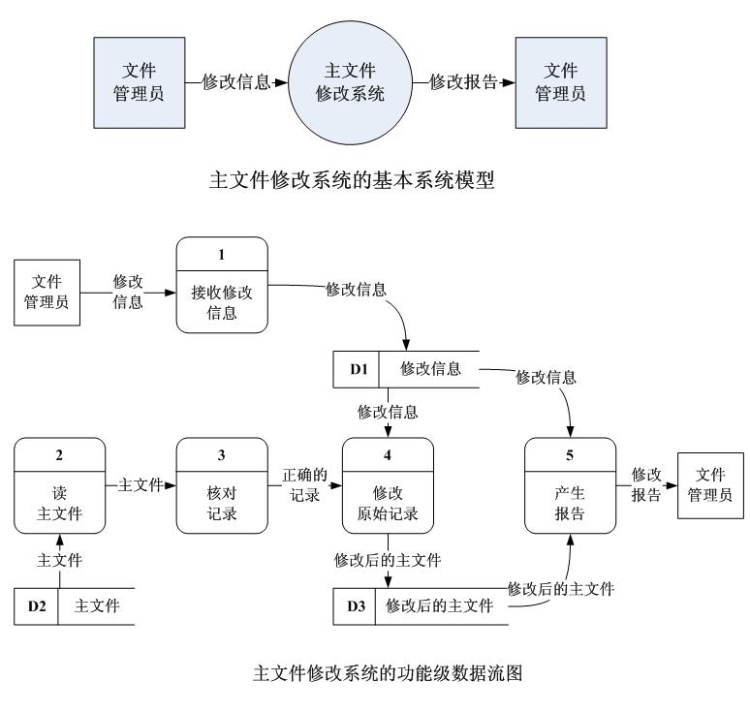

2. 银行计算机储蓄系统的工作过程大致如下：储户填写的存款单或取款单由业务员键入系统，如果是存款则系统记录存款人姓名、住址（或电话号码）、身份证号码、存款类型、存款日期、到期日期、利率及密码（可选）等信息，并印出存款存单给储户；如果是取款而且存款时留有密码，则系统首先核对储户密码，若密码正确或存款时未留密码，则系统计算利息并印出利息清单给储户。请绘制该系统的DFD图。 标准答案：